### Chantons, je vous en prie

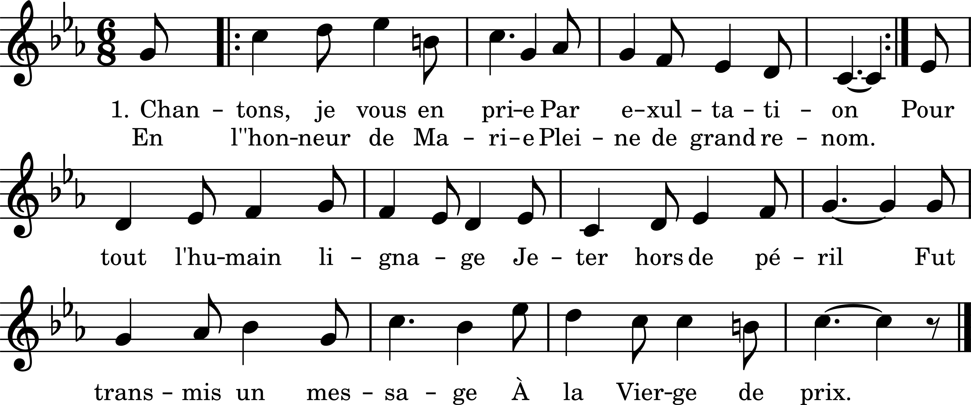

1. Chantons, je vous en prie

Par exultation

En l’honneur de Marie

Pleine de grand renom.

Pour tout l’humain lignage

Jeter hors de péril,

Fut transmis un message

À la Vierge de prix.

2. Oui, Marie fut nommée

Par destination

De royale lignée

Et génération.

Or dites-nous, Marie,

Qui fut le messager

Qui porta la nouvelle

Pour le monde sauver ?

3. Ce fut Gabriel l’Ange

Qu’avec compassion

Dieu fit venir sur terre

Remplir cette mission.

Or, dit-il à Marie

En contemplation :

Salut Vierge bénie

Dans toute région.

4. En quel lieu le Messie

Le fils du Dieu de paix

Advint-il à la vie,

Est-ce dans un palais ?

C’est une pauvre étable

Ouverte à tous les vents,

Lieu simple et misérable

Qui vit naître l’enfant.

5. Or dites-nous, Marie

Qui vous a visitée ?

Quels sont les Rois, les Princes

Qui vous ont consolée ?

C’est, répondit Marie,

De pauvres pastoureaux

Qui vont dans la prairie

Pour paître leurs troupeaux.

6. Nous vous prions Marie,

De cœur très humblement,

Que nous soyez amie

Auprès de votre enfant ;

Afin qu’au jour suprême,

Au dernier jugement

Celui-là qui vous aime

Dorme paisiblement.